Учебная практика - (практика по получению первичных профессиональных умений и навыков)
Задание 2.2. ВСР

1. Список расширений для сервисов/функций
Направление | Ссылка на плагин | Комментарий с аргументацией
Раздел с составом факультетов и образовательных программ | https://github.com/trilbymedia/grav-plugin-flex-objects | Предназначен для создания и управления структурированными наборами данных с настраиваемыми полями и единым форматом хранения. Он позволяет формировать справочные разделы с чёткой структурой и обеспечивает удобное обновление информации. Выбран, поскольку оптимально подходит для представления систематизированных данных о факультетах и образовательных программах.
Расписание занятий | https://github.com/wernerjoss/grav-plugin-fullcalendar | Реализует интерактивное календарное отображение событий с поддержкой различных временных режимов (день, неделя, месяц). Обеспечивает наглядное представление расписания и удобство его восприятия пользователями. Выбран из-за ориентации на визуализацию расписаний и временных интервалов.
Календарь мероприятий с возможностью записи на них | https://github.com/pikim/grav-plugin-events  https://github.com/getgrav/grav-plugin-form | Плагин Events предназначен для хранения и публикации информации о мероприятиях, включая дату, время и описание. Он структурирует события и упрощает их отображение на сайте. Выбран для централизованного представления мероприятий кафедры.  Плагин Form позволяет создавать формы для ввода и отправки пользовательских данных, а также обрабатывать результаты отправки. Выбран для реализации регистрации пользователей на мероприятия через сайт.
Ежедневные новости вуза и факультета | https://github.com/getgrav/grav-plugin-taxonomylist | Обеспечивает группировку и фильтрацию контента на основе таксономий (категорий и тегов). Автоматически формирует списки материалов по заданным параметрам. Выбран для разделения и удобной навигации по новостям вуза и факультета.
Вакансии для работы в вузе | https://github.com/getgrav/grav-plugin-form  https://github.com/getgrav/grav-plugin-email  https://github.com/getgrav/grav-plugin-taxonomylist | Плагин Form выбран чтобы соискатели могли отправлять резюме через форму на сайте.  Плагин Email выбран для отправки резюме на почту отдела кадров.  Плагин TaxonomyList выбран для группировки вакансий по категориям (например, "преподаватели", "администрация", "техперсонал").
Публикации работ сотрудников | https://github.com/getgrav/grav-plugin-archives  https://github.com/getgrav/grav-plugin-simplesearch | Плагин Archives предназначен для организации контента по временным периодам, чаще всего по годам. Он автоматически формирует архивные разделы для структурирования публикаций сотрудников.  Плагин SimpleSearch реализует текстовый поиск по материалам сайта. Выбран для упрощения поиска научных и учебных работ.
Документы для студентов | https://getgrav.org/premium/downloads-pro/docs | Предназначен для размещения и структурирования файлов с возможностью их скачивания. Обеспечивает централизованный доступ к документам. Выбран для удобной публикации и скачивания учебных и организационных материалов.
Обратная связь с кафедрой | https://github.com/getgrav/grav-plugin-form  https://github.com/getgrav/grav-plugin-email | Плагин Form позволяет создавать формы обратной связи для отправки сообщений пользователями сайта.  Плагин Email обеспечивает доставку сообщений, отправленных через формы, на электронную почту кафедры.
Публикация тематической справочной информации | https://github.com/getgrav/grav-plugin-taxonomylist | Плагин предназначен для автоматического формирования списков материалов на основе таксономий. Он позволяет структурировать контент по тематическим признакам, упрощая навигацию по справочной информации.

2. Установка и настройка плагина по направлению «Публикация тематической справочной информации»
Найдем плагин по названию. Запустим его установку.
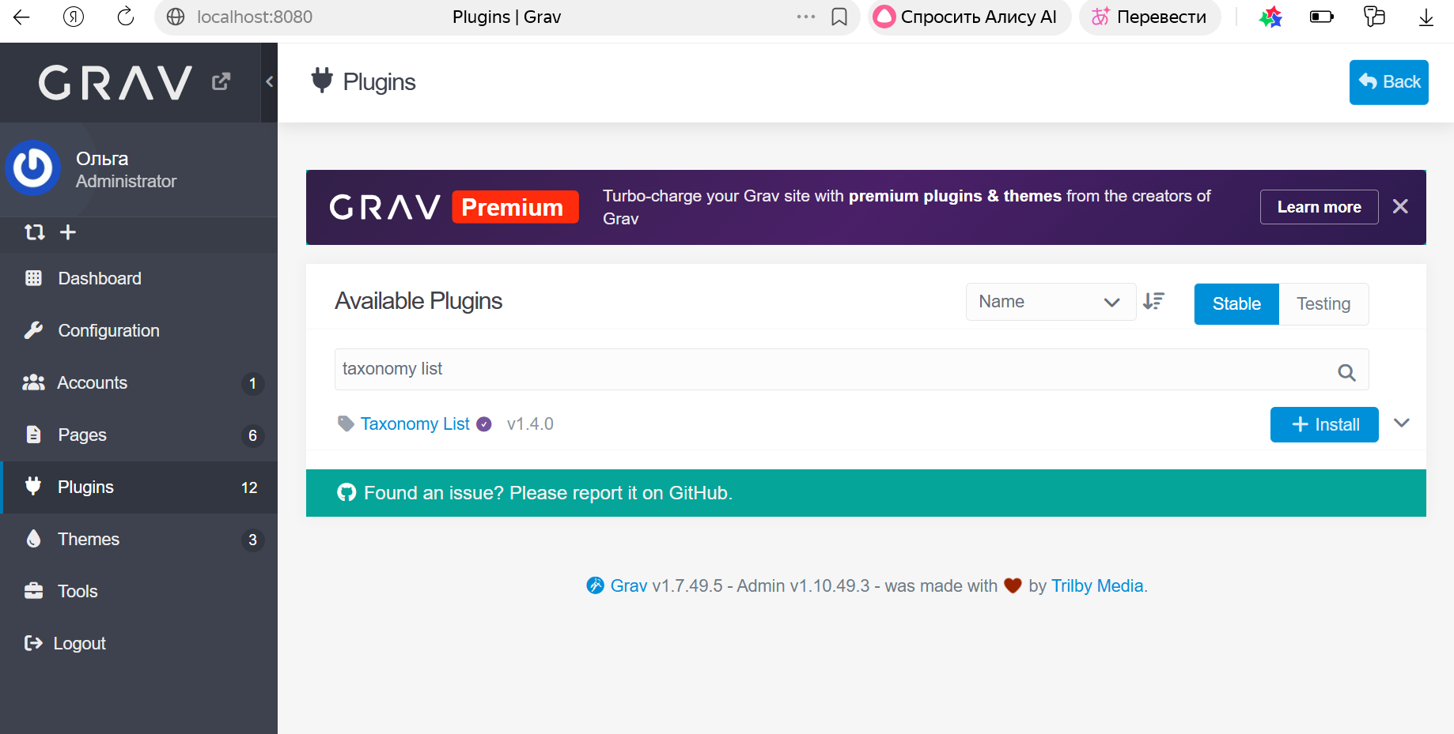

Добавим таксономию в site.yaml. Сохраним файл.
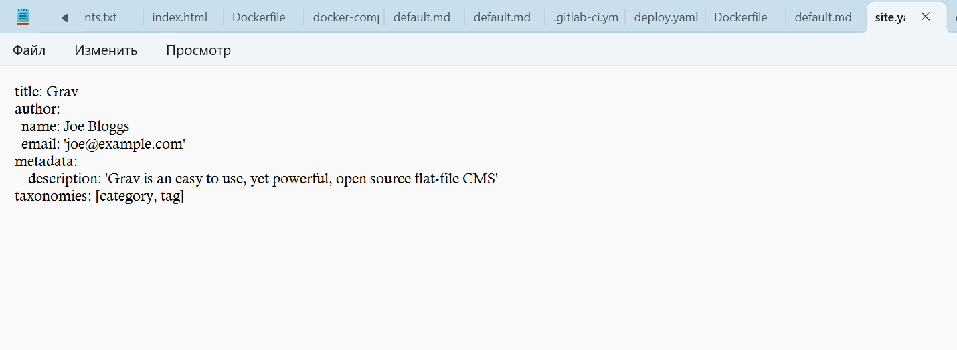

Зайдем на страницу и через редактор добавим нужные теги и категории. Сохраним страницы. Повторим для всех других страниц, которым хотим присвоить теги.
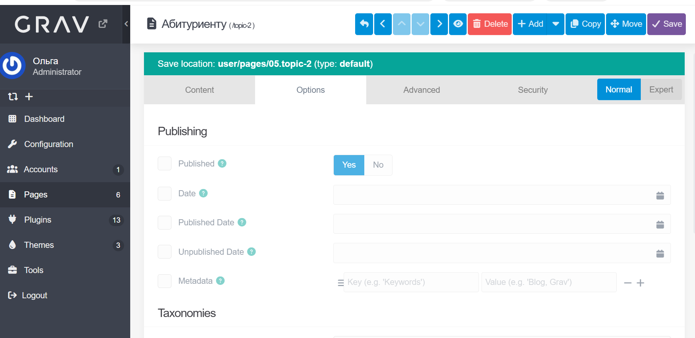
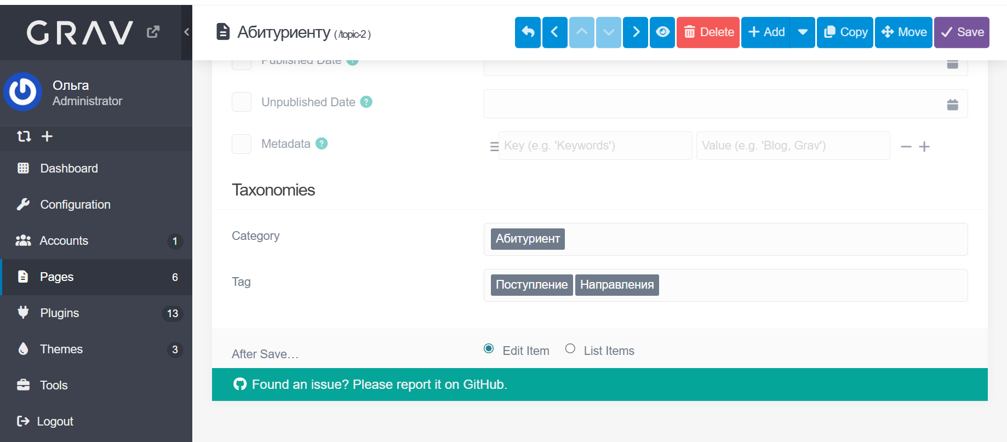

Для отображения списка тегов на странице найдем файл default.html.twig. Пропишем в нем код и сохраним файл.
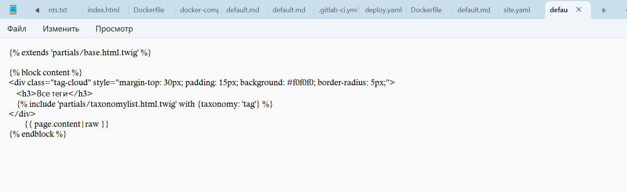
Зайдем на сайт по адресу http://localhost:8080. Увидим отображение наших тегов вверху каждой страницы.
